Способы оформления, внесения изменений и аннулирования резидентных разрешений
29.10.2015
Жители зон платного парковочного пространства имеют право резидентной парковки на улицах с 20:00 до 8:00 ежедневно, 7 дней в неделю (и 24 часа если была внесена годовая резидентная плата).
Разрешения выдаются по принципу одна квартира – два разрешения, в каждом разрешении может быть указан только один автомобиль.
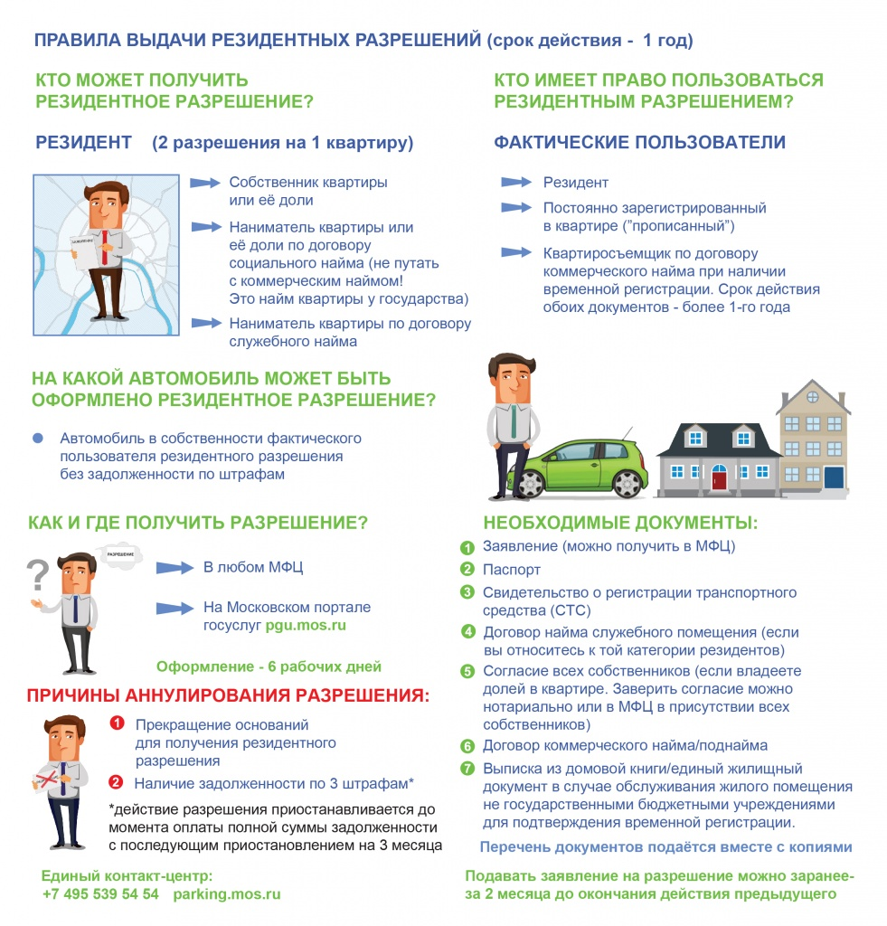

Парковочное разрешение резидента
Резиденты платных городских парковок:
- Собственники жилого помещения или доли в жилом помещении
- Наниматели жилого помещения или его части по договору социального найма
- Наниматели жилого помещения по договору найма служебного жилого помещения
могут оформить парковочное разрешение резидента – не более 2-х разрешений на одно жилое помещение.
Резидентное разрешение дает право на бесплатную парковку в пределах административного района Москвы, на территории которого расположено жилое помещение резидента, ежедневно с 20:00 до 8:00 в течение 1-го года.
Резидентное разрешение оформляется на автомобиль без задолженности* по оплате штрафов в области дорожного движения (гл. 12 КоАП РФ) и оплаты парковки (ст. 8.14 КоАП г. Москвы), принадлежащего на праве собственности:
- резиденту
- лицу, постоянно зарегистрированному («прописанному») в жилом помещении
- нанимателю или поднанимателю жилого помещения, при действии договора найма и регистрации по месту пребывания («временная регистрация») в жилом помещении сроком более 1-го года

Способы оформления, внесения изменений и аннулирования разрешения
Срок оформления и внесения изменений – 6 рабочих дней.
Срок аннулирования – 1 рабочий день.
Обращение заявителя – резидента или его представителя – через портал государственных услуг города Москвы pgu.mos.ru в разделе «Транспорт». Для регистрации на сайте pgu.mos.ru необходимо будет ввести следующие данные:
- Номер СНИЛС (зеленое свидетельство пенсионного страхования)
- Адрес электронной почты
- Номер телефона
Личное обращение заявителя – резидента или его представителя – в любой многофункциональный центр (МФЦ).
Обязательные документы при личном обращении резидента (вместе с копиями):
- Заявление
- Документ, удостоверяющий личность резидента
- Свидетельство о регистрации транспортного средства
При владении резидентом только долей в собственности:
- Согласие всех собственников и нанимателей по договору социального найма жилого помещения**
При владении служебным жилым помещением:
- Договор найма служебного помещения
При оформлении резидентного разрешения на транспортное средство нанимателя по договору коммерческого найма:
- Договор найма/поднайма жилого помещения резидента
- Выписка из домовой книги/единый жилищный документ (если жилое помещение обслуживается негосударственными бюджетными организациями).
Дополнительные документы при обращении представителя резидента (вместе с копиями):
- Документ, удостоверяющий личность представителя резидента
- Документ, подтверждающий полномочия представителя резидента.

Более подробную информацию можно получить тут!

Адрес страницы: http://ostankino.mos.ru/news/detail/2264501.html
Управа Останкинского района города Москвы

